2048 dokumentáció

Feladat leírása:

A tervezett játék amit elkészítek az ismert mobilos játék, a 2048 másolata lesz, azzal a különbséggel, hogy a játéktábla mérete tetszőleges nxn-esre választható. A játékmenet abból áll, hogy minnél nagyobb értékű számokat rakjunk össze úgy, hogy az azonos számok össze tudnak adódni, ha közöttük nincsen másik. Minden billentyű leütése után egy 2-es, vagy 4-es szám sorsolódik az üres helyek valamelyikére. A felfele nyíl billentyű hatására a tábla számai felfele csúsznak, lefele nyíl hatására lefele, stb. A játék véget ér, ha a játékos nem tud olyan mozgást végezni, amivel a játéktábla megváltozna. A játék képes lesz játékállás mentésére, illetve visszatöltésére. Ezen kívül a játék tárolni fogja az eredmények listáját. A tábla mérete, a játékos neve, a mentés, illetve visszatöltés menüből lesz vezérelhető.

Use-Case Leírások:

|  |  |
| --- | --- |
| Cím | **Játék irányítása** |
| Leírás | A játékos kezeli a játéktáblát, ezáltal változik a játéktér, a számok ide-oda csúsznak, új szám kerül a játéktérbe. |
| Aktorok | Player |
| Főforgatókönyv | A játékos a tábla számait jobbra, balra, felfelé, lefelé csúsztatja. |
| Alternatív forgatókönyv | Ha két azonos szám egy cellába esne, a helyükre a kettőjük összege, egy másik szám kerül. |
| Alternatív forgatókönyv | Ha a mozgatás egyik irányba sem lehetséges, a játék véget ér. |

|  |  |
| --- | --- |
| Cím | **Játék mentése** |
| Leírás | A játékos a játék közben elmenti a jelenlegi játékállást, hogy később innen tudja folyatni. |
| Aktorok | Player |
| Főforgatókönyv | A játékos a játék ablak menu bar-ján kiválasztja a save funkciót, beírja a nevét, a játék elmentődik, új játék kezdődik. |
| Alternatív forgatókönyv | Ha a játékos játék közben lenyomja az S billentyűt, a játék szintén mentésre kerül. |

|  |  |
| --- | --- |
| Cím | **Új játék kezdése** |
| Leírás | A játékos új játékot indít |
| Aktorok | Player |
| Főforgatókönyv | A játékos a főmenüben megnyomja a game gombot, a program elindít egy új játékot. |
| Alternatív forgatókönyv | A játékos a főmenüben lenyomja az ENTER billentyűt, a program szintén elindít egy új játékot. |
| Alternatív forgatókönyv | Ha már el van kezdve egy játék, a játékos a játék menu bar-ján indíthat új játékot. |
| Alternatív forgatókönyv | Ha a játékos játék közben lenyomja az N billenytűt, szintén új játék kezdődik. |

|  |  |
| --- | --- |
| Cím | **Kilépés a játékból** |
| Leírás | A játékos kilép a játékból |
| Aktorok | Player |
| Főforgatókönyv | A játékos a játék közben kiválasztja az exit gombot, a játék véget ér és a főmenü kerül elő. |
| Alternatív forgatókönyv | Ha a játékos játék közben lenyomja az ESCAPE billenytűt, az alkalmazás szintén kilép a menübe. |

|  |  |
| --- | --- |
| Cím | **Táblaméret beállítása** |
| Leírás | A játékos beállítja, mekkora táblán szeretne játszani. (nxn) |
| Aktorok | Player |
| Főforgatókönyv | A játékos a főmenüben a slider-en egérrel beállíthatja, mekkora játéktáblán szeretne játszani. |
| Alternatív forgatókönyv | A játékos a főmenüben a bal-, illetve jobb nyíl billentyűkkel is tudja slider értékét változtatni. |

|  |  |
| --- | --- |
| Cím | **Alkalmazás bezárása** |
| Leírás | A játékos bezárja a programot. |
| Aktorok | Player |
| Főforgatókönyv | A játékos bezárja a főmenü ablakát, az egész program bezáródik. |
| Alternatív forgatókönyv | Ha a játékos a főmenüben van, az ESCAPE billentyű lenyomásával is bezáródik a játék. |

|  |  |
| --- | --- |
| Cím | **Leaderboard megtekintése** |
| Leírás | A játékos megtekinti az eddigi eredmények listáját. |
| Aktorok | Player |
| Főforgatókönyv | A játékos megnyomja a menüben a leaderboard gombot, az alkalmazás kirajzolja a leaderboard táblázatot. |
| Alternatív forgatókönyv | A játékos kiválaszt egy sort, megnyomja a delete gombot, a leaderboard ból törlődik az a sor. |
| Alternatív forgatókönyv | A játékos kiválaszt egy sort, megnyomja a view gombot, egy új ablakban megnyílik az adott sorhoz tartozó játék board-jának a screenshotja. |

|  |  |
| --- | --- |
| Cím | **Leaderboard bezárása** |
| Leírás | A játékos kilép a leaderboard-ból. |
| Aktorok | Player |
| Főforgatókönyv | A játékos bezárja megnyomja az exit gombot a leaderboard megtekintése közben, a program visszalép a menübe. |
| Alternatív forgatókönyv | Ha a játékos megnyomja az ESCAPE gombot úgy, hogy nincsen sor kiválasztva a táblázatban, szintén visszalép a menübe az alkalmazás. |

**Input-Output:**

Az alkalmazás szerializálással írja ki, illetve olvassa be a leaderboard ot, ami egy LeaderBoardRow objektumokból álló láncolt lista.

Ezen kívűl az alkalmazás készít ’.jpeg’ kiterjesztésű képfájlokat is egy mentés során, ezeket a projekt mappába helyezi el. Ezek kiírása és visszaolvasása az ImageIO osztály segítségével történik.

**Képek:**

Menü:

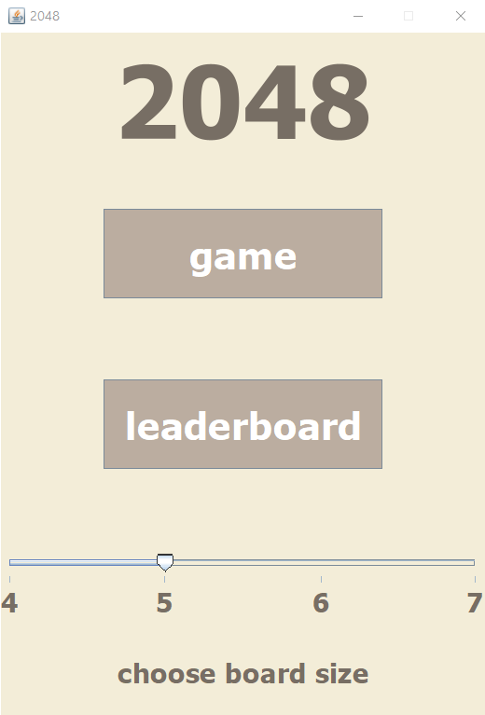

Játéktábla méretének kiválasztása:

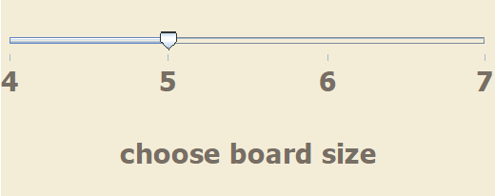

Játék indítása:

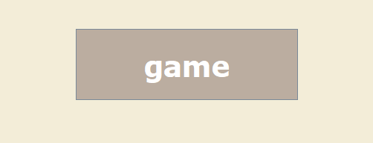

Leaderboard megtekintése:

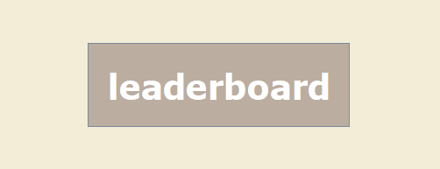

Játék:

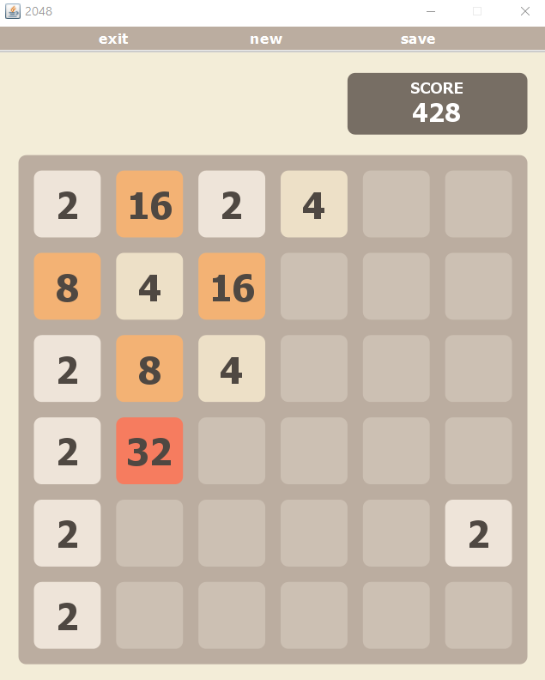

Név beírása és mentés:

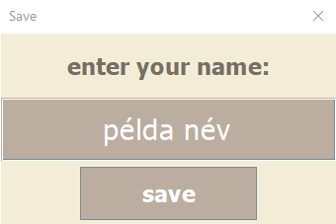

Leaderboard megtekintése:

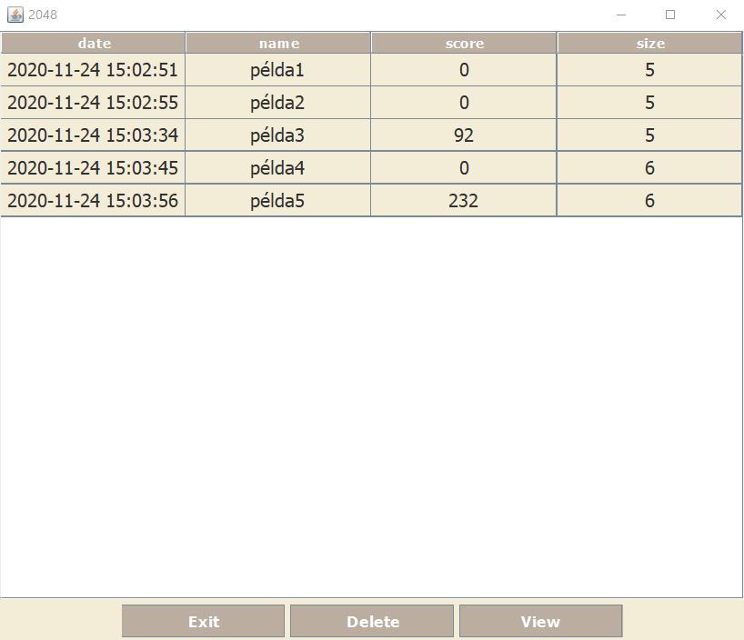

Mentett játékhoz tartozó screenshot megtekintése:

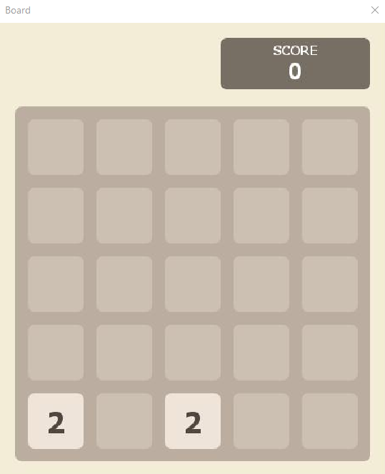

**Attribútumok és metódusok leírása:**

Az alkalmazás belső működésének leírása megtalálható a kód kommentjei által generált JavaDoc dokumentációban, illetve megjegyzések vannak a kódban is.

**Tervezés:**

A program felépítése alapvetően három részre bontható:

* a program logikai felépítéséért felelős osztályok a Logic package-ben (Model)
* a vizuális megjelenésért felelős osztályok a Windows package-ben (View)
* a külső behatásokat (eseményeket) kezelő osztályok a Windows package osztályainak belső osztályaiként vannak jelen, ezek a különböző Listener és Controller osztályok.

A Board model megjelenítéséért a BoardWindow osztály felel, a LeaderBoard megjelenítéséért a LeaderBoardWindow, stb.

**Osztálydiagram:**

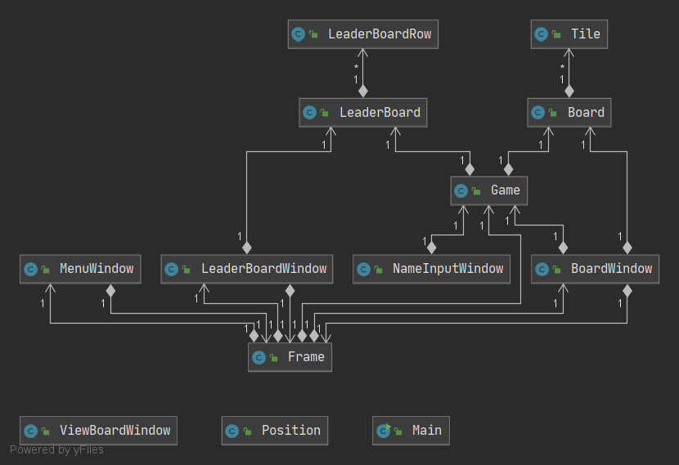csak osztálynevek és asszociációk:

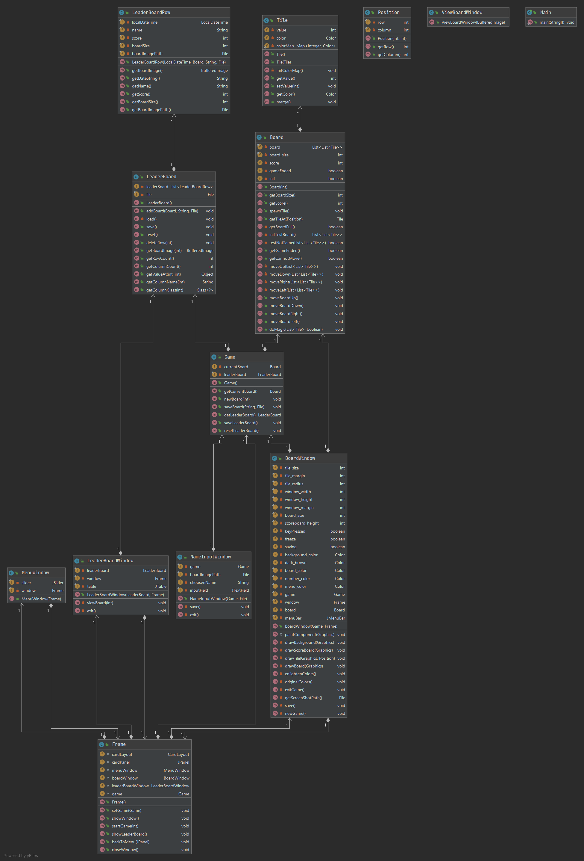attribútumok és metódusok is:

belső osztályok is:

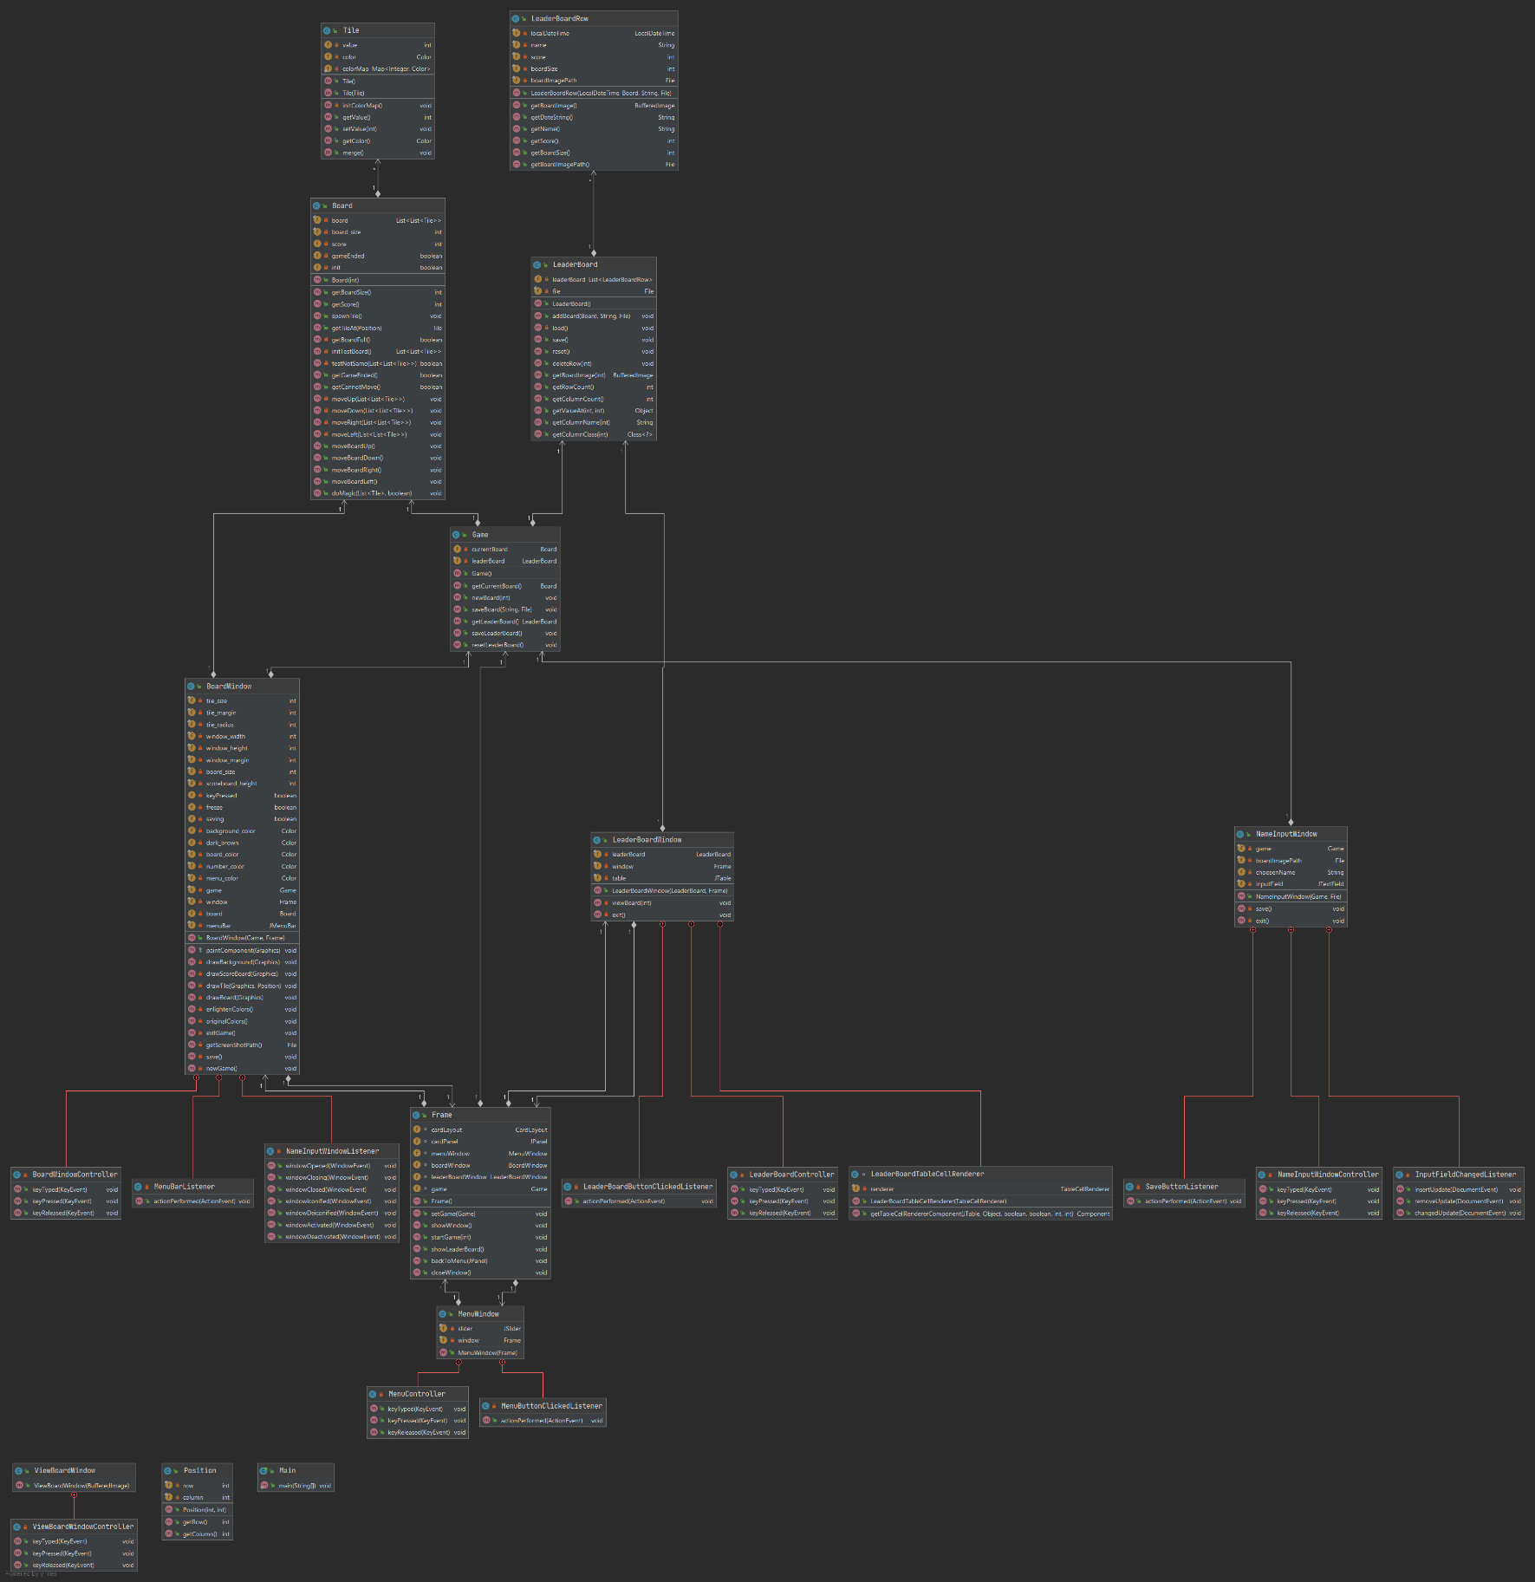

(a képek benne vannak a Documentation mappában is